2026-2027 EĞİTİM-ÖĞRETİM YILI
…………………
7. SINIF SEÇMELİ MEDYA OKURYAZARLIĞI DERSİ
GÜNLÜK PLAN
2. Hafta · 21–25 Eylül 2026

DERS  Seçmeli Medya Okuryazarlığı | SINIF  7. Sınıf | HAFTA  2. Hafta | ÖNERİLEN SÜRE  2 ders saati

Ünitenin Adı / No | 1.ÖĞRENME ALANI: BİREY, TOPLUM VE MEDYA
Öğrenci Kazanımları / Hedef Davranışlar | SMOY.1.2. Medya okuryazarlığını kavramını ve bu kavramın kendisi için önemini bilir.
Öğretme Öğrenme Yöntem ve Teknikleri | Sunuş ve buluş yoluyla öğretim, örnek olay
Kullanılan Eğitim Teknolojileri-Araç, Gereçler ve Kaynakça | Ders kitabı, akıllı tahta, EBA...
Öğretme-Öğrenme Etkinlikleri | Dikkat Çekme: Bir uzaylı medyaya baksa dünya hakkında ne düşünürdü?  Derse Geçiş: Öğrencilerin dikkati çekildikten ve öğrenciler güdülendikten sonra derse geçilir.  Etkinlikler: Ders kitabındaki etkinlikler yaptırılır.  Bireysel Öğrenme Etkinlikleri (Ödev,deney): Açık uçlu sorular sorulur.  Grupla öğrenme etkinlikleri: Çalışma grupları oluşturulabilir.
Özet | 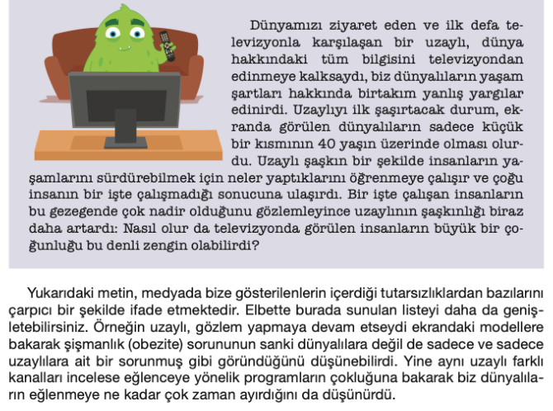  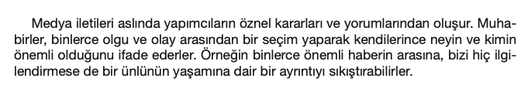  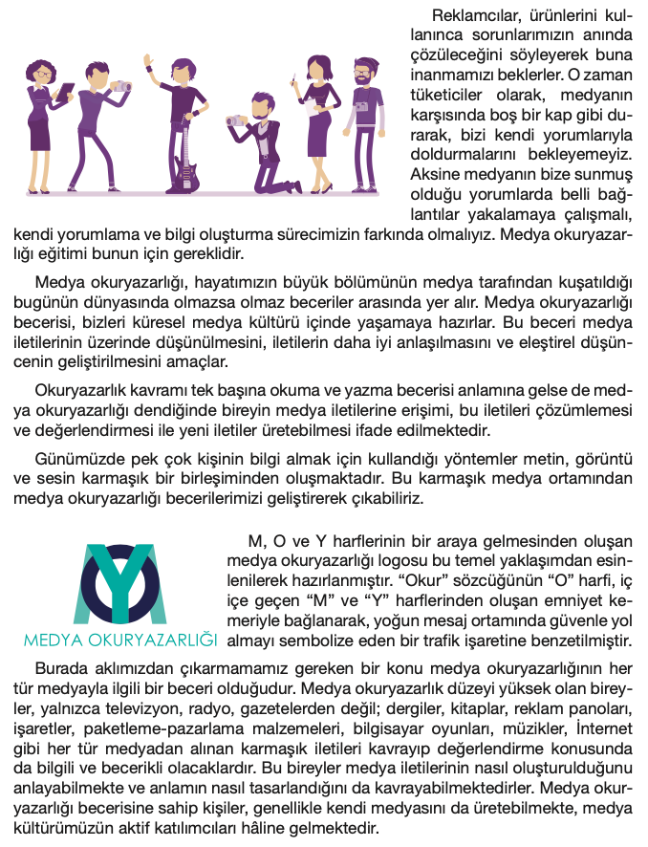
Ölçme-Değerlendirme | Öğrencilere kazanımla ilgili sorular sorulur.

21.09.2026  Ders Öğretmeni | UYGUNDUR  21.09.2026  …………………  Okul Müdürü

